10 ans UK
Monthly
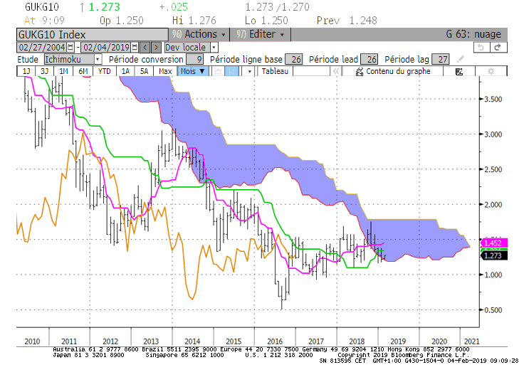
Weekly
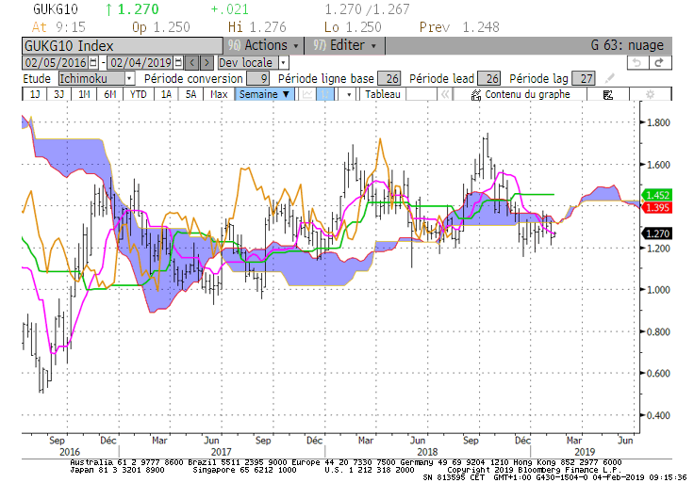
Daily
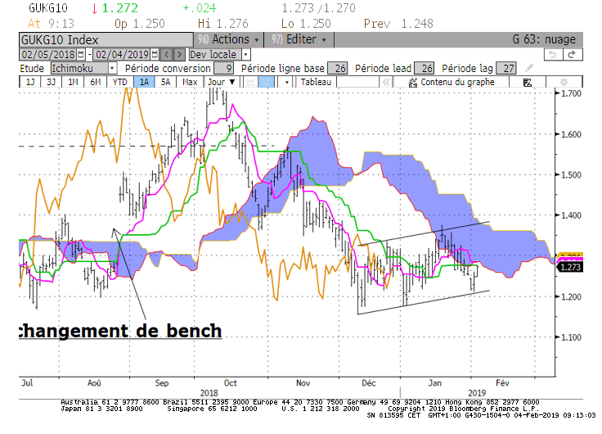

M : Sur le mois de février, le 10 ans UK se retrouvera coincé entre une résistance concrétisée par un plat de KS actuel sur 1.34 et un plat de KS passée sur 1.10.
La bordure basse du nuage 1.20 servira de pivot pour envisager un test du support ou de la résistance.
L’évolution du marché sur cette unité de temps va se concrétiser par un twist (croisement) du nuage futur. Cette action augmentera la probabilité d’un développement latérale du marché compris entre 1.03 et 1.57.

W : Après une période d’hésitation, la LS a cassé son nuage. Le plat de nuage de 1.31, qui suit cette rupture, devra à l’avenir servir de résistance. Ce maintien de la LS (qui reprend la clôture weekly) sous 1.31 avantagera le biais baissier. Le plat de nuage futur nous indique la nécessité de cassure de 1.10 pour retrouver une dynamique baissière.
Sans cette rupture, le plat de KS de 1.45 servira de force de rappel et de résistance dans un premier temps.

D : Le maintien du 10 ans UK sous nuage avantage la baisse. Sur cette unité de temps, le plat de KS qui se développe sur 1.27 servira de force de rappel et de résistance. La baisse pourra être envisagée sous 1.27 où le marché devra casser le point bas de 1.17 pour redonner au taux une dynamique baissière.

HEBDOMADAIRE : Le 10 ans UK évolue autour d’une zone de supports/résistances comprise entre 1.27 et 1.33.
Sous cette zone le biais avantagera la baisse mais pour retrouver du directionnel, le marché devra casser le support de 1.10.
Pas de remise en question de l’avantage baissier tant que le niveau de 1.45 reste intact.

10 ans JP
Monthly
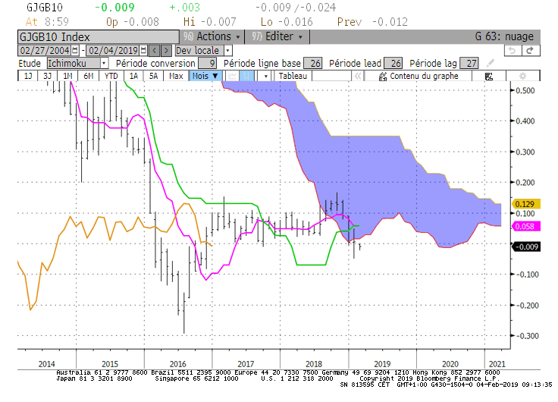
Weekly
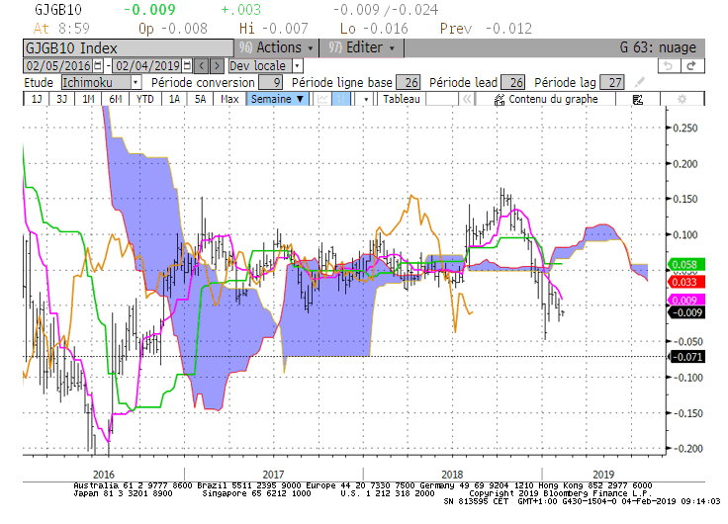

Daily
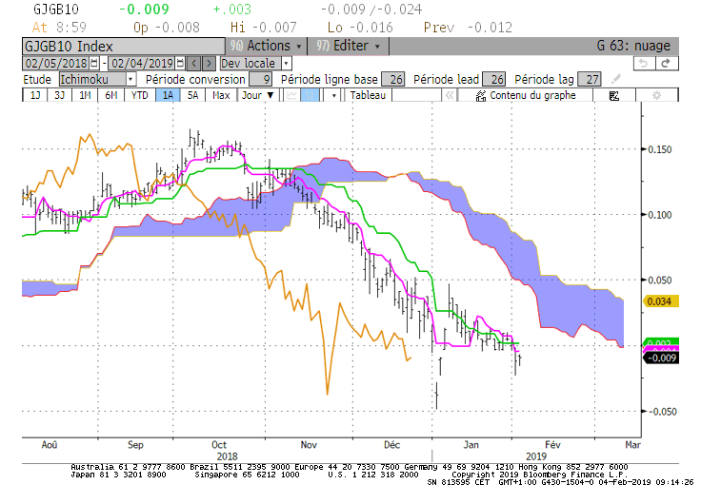

M : Le 10 ans JP s’est positionné sous son nuage de long terme. La bordure basse sera sur +0.015 au cours du mois de février. Elle servira de résistance. Sous ce point, la LS trouvera un espace de baisse pour revenir sur sa TS qui sera au cours du mois sur le niveau de -0.10.
Un retour du taux au-dessus de +0.015 permettra d’écarter la baisse et d’envisager un mouvement haussier limité en direction de la résistance matérialisée par un plat de TS et de KS sur +0.05

W : Taux et LS sont positionnés sous leur nuage. Sur cette unité de temps, la baisse sera avantagée. Mais le plat de nuage futur montre que la poursuite de la baisse sera conditionnée par une cassure du bas récent de -0.05. Sans cette rupture, les mouvements du 10 ans ne représenteront pas une tendance mais de la volatilité.
Au-dessus de -0.05, le plat de KS de +0.05 servira de résistance et de force de rappel.

D : Le contexte est baissier en Daily. Le plat de KS actuellement sur 0.00, baissera légèrement au cours de la semaine sur -0.01 si le support de -0.05 n’est pas enfoncé. Cette KS comprise entre 0.00 et -0.01 servira de résistance sur la semaine. Un maintien du taux sous la résistance avantagera le test du support de -0.05.

HEBDOMADAIRE : Le contexte baissier est avantagé sur les trois unités de temps.
Une cassure de -0.05 permettra de prolonger la baisse sur l’objectif de -0.10.
Sans cette rupture, la consolidation entre -0.05 et +0.05 sera privilégiée.

ATTAL JEAN-LUC
(Définition des termes page suivante)

TS (mauve) = plus haut + plus bas sur les 9 dernières périodes
2

KS (vert) = plus haut + plus bas sur les 26 dernières périodes

2
LS (orange) = clôture décalée de 26 périodes en arrière

SSA (bordure du nuage) = TS + KS projetée 26 périodes en avant
2

SSB (bordure opposée du nuage) = plus haut + plus bas sur les 52 dernières
2

Périodes, projetées 26 périodes en avant

Unités de temps : M Monthly

W Weekly

D Daily

